Wij zingen: Klein Kyrië-eleison

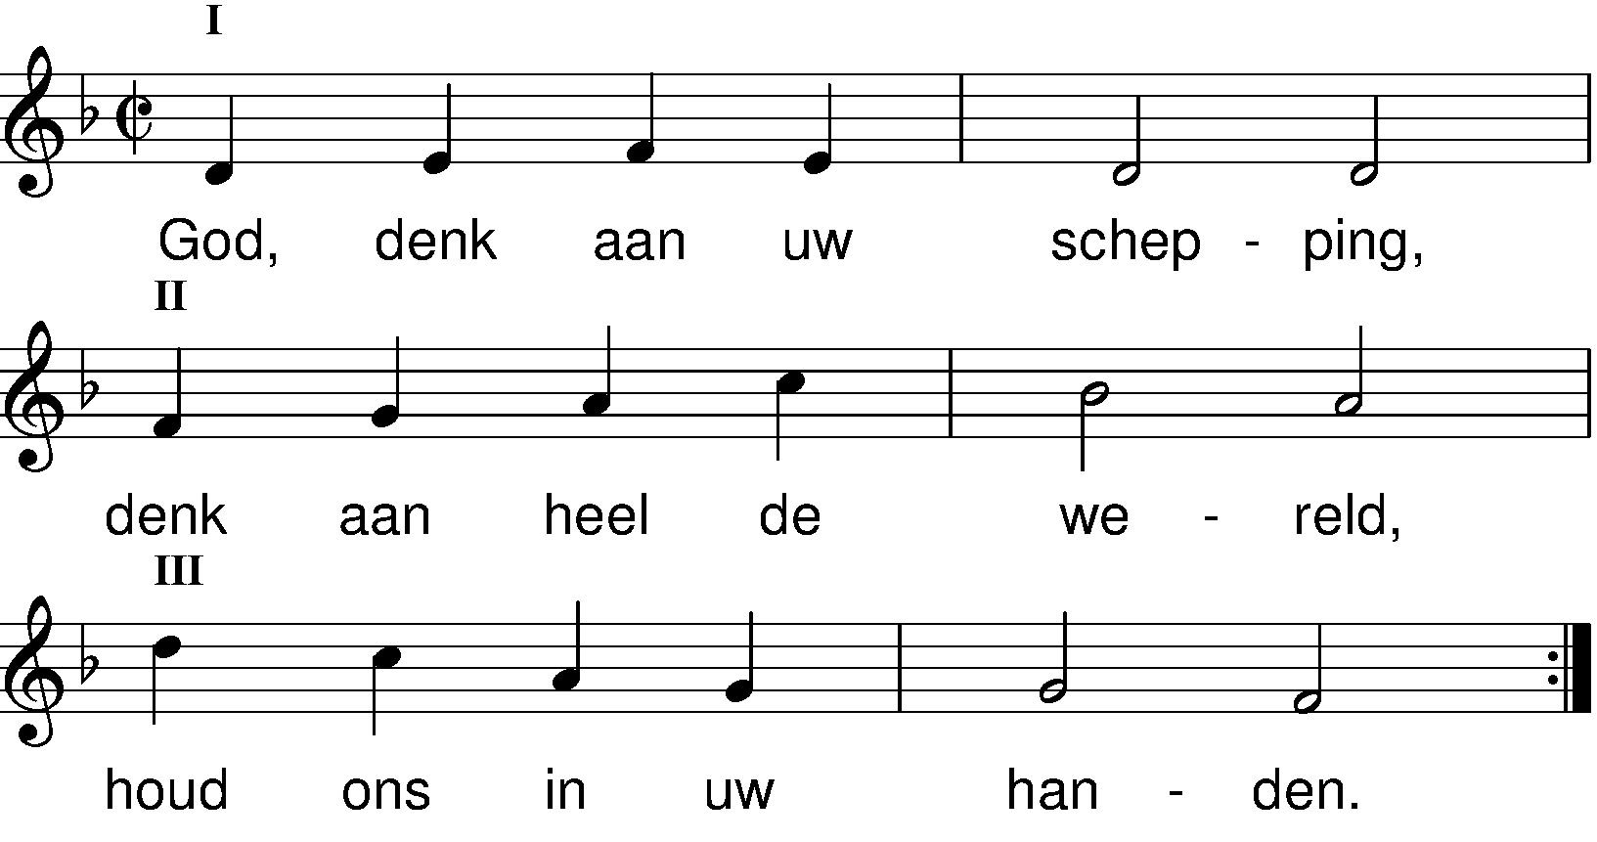

colofon:
'Klein Kyrië-eleison':
tekst: Bram Grandia
muziek: Piet Zuidema

